**Lycée Raymond Queneau, BTS SN EC.**

2018

**Rapport**

**Projet final de BTS**

**Chauveau Aurélien, Dufresne Nicolas, Girard Tommy, Guyader Benjamin.**

Cahier des charges

# Présentation du projet :

Ce projet est composé de 4 étudiants et a pour objectif de présenter un prototype de maison connectée qui permettra une interaction sur les quatre aspects suivants:

* L'aspect confort avec une commande des lumières et du chauffage (avec différents capteurs et actionneurs) et une mesure de la qualité de l'air.
* L'aspect énergie avec une mesure en temps réel de la consommation.
* L'aspect sécurité avec la détection incendie et une détection de mouvement.
* L'aspect commande des ouvrants (pour gérer l'ensemble des volets par exemple).

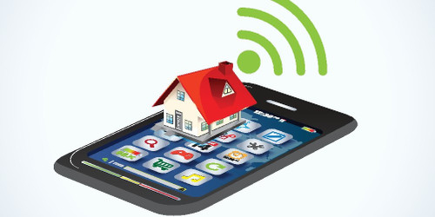 Ce système permettra donc de suivre en direct via un accès internet l'état de la maison (celle-ci disposera donc d'un serveur Web qui regroupera l'ensemble des paramètres de mesure). De plus en cas d'intrusion ou d'incendie, un SMS sera envoyé au propriétaire. Le système sera également accessible en local grâce à une application disponible sur Smartphone et tablette (équipés d'Android) et une connexion Bluetooth.

# Expression du besoin :

Les étudiants réaliserons un prototype permettant de répondre au cahier des charges suivant :

* La partie du système qui gérera l'aspect confort devra:
  + prendre la mesure de la qualité de l'air.
  + prendre les mesures de température et d'humidité au sein de la maison.
  + rendre accessible l'ensemble de ces mesures à la fois sur le site web et sur l'application mobile.
  + piloter de façon automatique le chauffage en fonction d'une valeur prédéfinie de la température intérieur (il sera par la suite possible de régler cette température via l'application mobile).
  + permettre via l'application mobile d'allumer ou d'éteindre le chauffage et de commander les.
* La partie du système qui gérera l'aspect énergie devra:
  + prendre la mesure de la consommation électrique via un compteur d'énergie.
  + permettre l'horodatage de cette mesure.
  + sauvegarder cette mesure et l'horodatage sur un support amovible de type SDcard afin de conserver la donnée en cas de coupure de courant ou d'arrêt du système d'acquisition.
  + rendre accessible l'ensemble de ces mesures à la fois sur le site web et sur l'application mobile.
* La partie du système qui gérera l'aspect sécurité devra:
  + grâce à un interrupteur, permettre de mettre en service ou non le système d'instrusion.
  + détecter un incendie.
  + en cas d'intrusion, ou d'incendie, envoyer un SMS avec la nature de l'incident à un numéro prédéfini.
* La partie du système qui gérera l'aspect commande des ouvrants devra:
  + permettre d'ouvrir ou de fermer un ou plusieurs volets électriques grâce à l'application mobile.
  + fournir l'état des ouvrants à l'application mobile et au site web.
  + 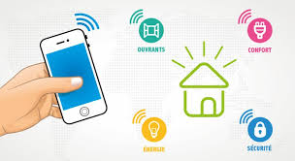prendre la mesure de luminosité extérieure et piloter de façon automatique l'ouverture ou la fermeture de volets.

Le système sera donc composé de trois grandes parties :

* Une "centrale de gestion" qui regroupera l'ensemble des capteurs et actionneurs présents dans la maison ainsi que le système numérique de contrôle. Elle possédera également une unité de stockage de type SDcard et un module GSM/GPRS pour l'envoi de SMS.

Cette centrale communiquera dans un premier temps avec l'application mobile en Bluetooth.

Dans un deuxième temps et de façon similaire, elle communiquera également en Bluetooth avec un deuxième système présent dans la maison qui fera office de "serveur web".

* Le "serveur web" présent également dans la maison et qui recueillera les informations (état des volets, des radiateurs, température, humidité, qualité de l'air, ensoleillement, etc.) issues de la "centrale de gestion" de façon cyclique (toutes les 3 secondes) afin de les rendre accessibles au monde extérieur via une application web. Le site web permettra donc uniquement une consultation des différents capteurs présents dans la maison. Pour des raisons de sécurité, il ne permettra pas d'agir à distance sur la maison connectée.
* Une "application mobile" communiquant en Bluetooth avec la centrale de gestion et permettant de recueillir de façon cyclique (toutes les 3 secondes) l'ensemble des informations issues de la "centrale de gestion". Cette application permettra en local (distance de quelques dizaines de mètres par rapport à la centrale de gestion) de piloter une partie de l'installation (demande d'allumage des lumières, commande des volets, mise en service du chauffage, etc.).

# Architecture_materiel.pngArchitecture Matériel :

Analyse fonctionnel

# Digramme d'utilisation :

# Diagramme d'exigence :

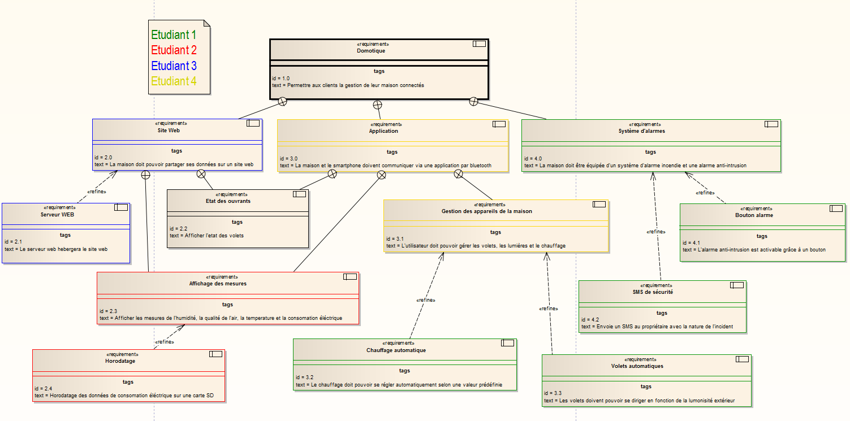

# Sequence_app.PNGDiagramme de séquence application :

# Sequence_web.PNGDiagramme de séquence web :

# Sequence_securite.PNGDiagramme de séquence sécurité :